**PLANTILLA DE REPORTE DE ERROR**

|  |  |
| --- | --- |
| Número de Bug | ***BG0001*** |
| Nombre del Tester | *Luis Alberto Vargas González* |
| Titulo | *Datos de perfil visualizándose incluso después de cerrar sesión.* |
| Día del Reporte | *03/05/2024* |
| Sistema Operativo | *Windows 11* |
| Browser | *Chrome* |
| Prioridad | *Media* |
| Asignado a: | *Enrique Borbona* |

**Descripción**

*Al salir de la cuenta de usuario , nos percatamos que se muestra la información del usuario como si estuviera en un inicio sesión actual, mostrándose así, su usuario y contraseña cuando descargas su perfil*

**Pasos para la reproducción**

1. *Iniciar sesión con usuario y contraseña.*
2. *Dirigirse a la sección de Profile.*
3. *Presionar botón de LogOut.*

**Resultado Esperado**

*Al cerrar sesión se debería de mostrar el Home Page del sitio web*

**Resultado Actual**

*Al salir del sistema se siguen mostrando los datos del usuario representando un riesgo de seguridad para los usuarios.*

**Impresión de pantalla / video y otros**

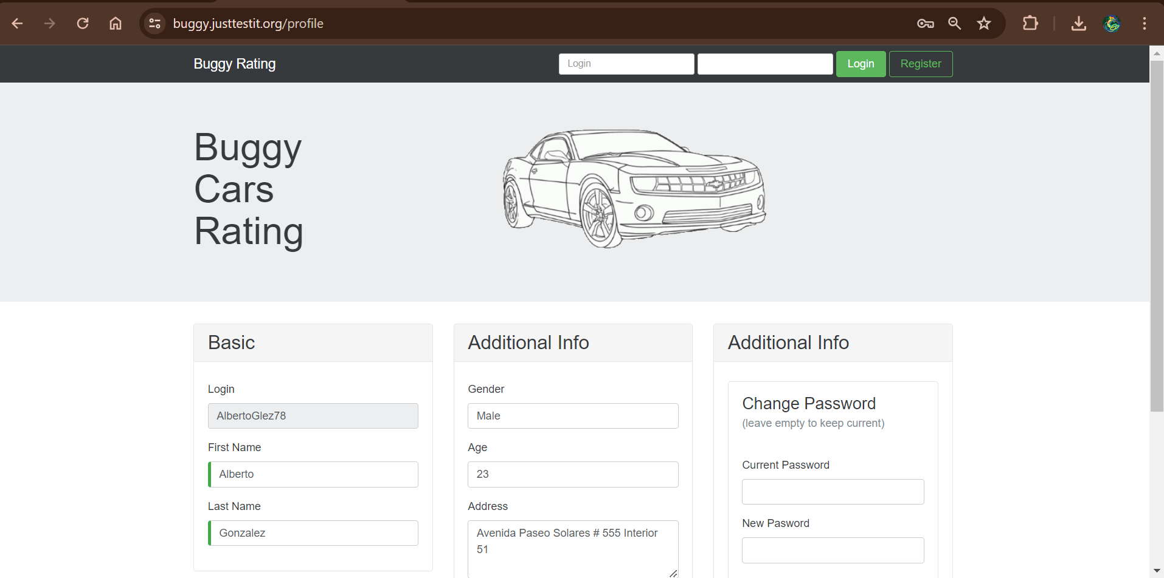

**PLANTILLA DE REPORTE DE ERROR**

|  |  |
| --- | --- |
| Número de Bug | ***BG0002*** |
| Nombre del Tester | *Luis Alberto Vargas González* |
| Titulo | *Ordenación de autos por rango mal implementado* |
| Día del Reporte | *03/05/2024* |
| Sistema Operativo | *Windows 10* |
| Browser | *Chrome* |
| Prioridad | *Media* |
| Asignado a: | *Sebastián Carreros* |

**Descripción**

*Al seleccionar el ordenamiento del total de autos por rango de popularidad se visualizan autos en desorden secuencial (1,10,13) y no secuencial (1,2,3…)*

**Pasos para la reproducción**

1. *Ingresar al sitio web*
2. *Ingresar al apartado de la lista total de autos.*
3. *Seleccionar botón de rango*

**Resultado Esperado**

*Deberían de poder ordenarse los autos según el rango de popularidad secuencial (1,2,3,4,5,6… etc.)*

**Resultado Actual**

*Se visualizan los rangos no en orden secuencial ( 1,10,11,12)*

**Impresión de pantalla / video y otros**

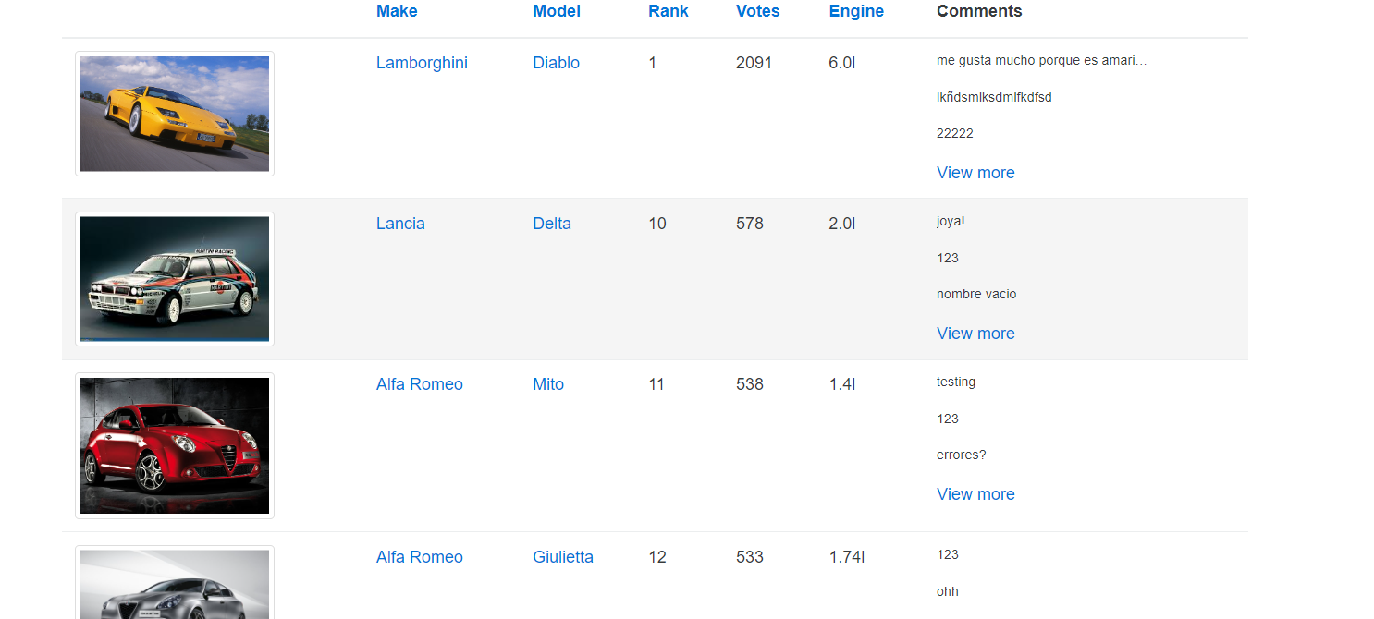

**PLANTILLA DE REPORTE DE ERROR**

|  |  |
| --- | --- |
| Número de Bug | ***BG0003*** |
| Nombre del Tester | *Luis Alberto Vargas González* |
| Titulo | *Indexado de número de páginas del sitio mal implementado* |
| Día del Reporte | *03/05/2024* |
| Sistema Operativo | *Windows 10* |
| Browser | *Chrome* |
| Prioridad | *Baja* |
| Asignado a: | *Sebastián Carreros* |

**Descripción**

*Al recorrer el índice de páginas dentro del sitio , nos percatamos que podemos acceder a un mayor número de páginas del indexado del existente dentro de la lista de vehículos*

**Pasos para la reproducción**

1. *Acceder a sitio web*
2. *Desplazarse hasta la última página del sitio*
3. *Inspeccionar la siguiente página del índice.*

**Resultado Esperado**

*Se espera poder acceder con un indexado de páginas que pueda ser desplazado hasta la cantidad total de páginas existentes, en este caso 5 paginas*

**Resultado Actual**

*Podemos acceder a más del total de páginas con contenido de la lista de las deberíamos de poder acceder*

**Impresión de pantalla / video y otros**

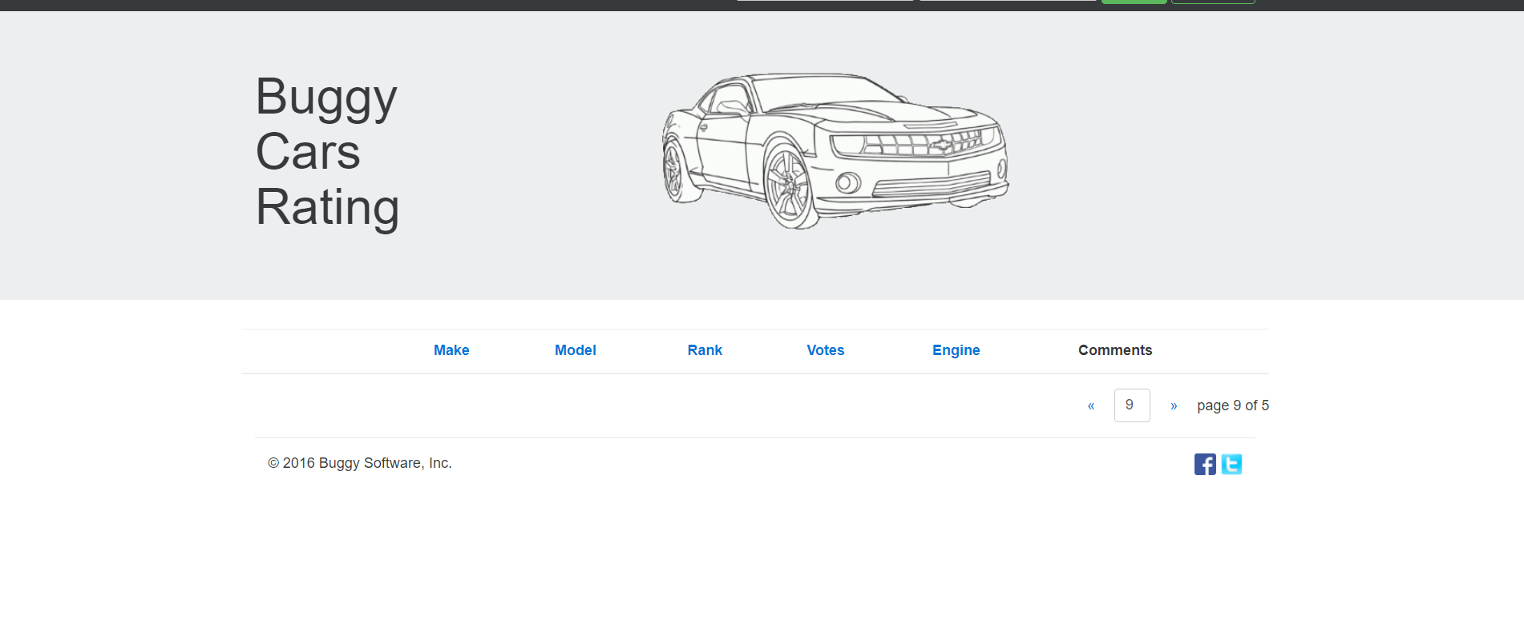

**PLANTILLA DE REPORTE DE ERROR**

|  |  |
| --- | --- |
| Número de Bug | ***BG0004*** |
| Nombre del Tester | *Luis Alberto Vargas González* |
| Titulo | *Alerta de registro de password mal configurada* |
| Día del Reporte | *03/05/2024* |
| Sistema Operativo | *Windows 11* |
| Browser | *Chrome.* |
| Prioridad | *Alta* |
| Asignado a: | *Sebastián Carreros* |

**Descripción**

*Al Ingresar al apartado de registro de usuarios del sitio web y llenar los campos de registro de password , se envía una alerta en donde se pide al usuario ingresar una contraseña con el formato requerido , sin embargo solo notifica cuando se deja de ingresar un carácter especial o una mayúscula y no ambos*

**Pasos para la reproducción**

1. *Entrar a sitio web*
2. *Registrarse como usuario nuevo*
3. *Llenar los campos de registro y omitir poner tanto una mayúscula como un carácter especial.*

**Resultado Esperado**

*Se debe de lanzar una notificación mostrando la cantidad de restricciones que faltan por cumplir , sea 1,2 o más en el registro del password*

**Resultado Actual**

*Solo se notifica cuando hace falta escribir un carácter especial o una mayúscula , no notifican si faltan ambos.*

**Impresión de pantalla / video y otros**

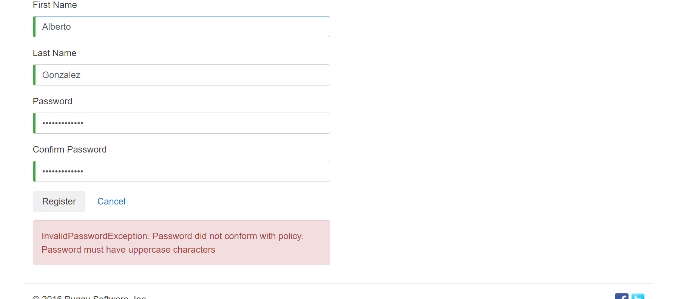

**PLANTILLA DE REPORTE DE ERROR**

|  |  |
| --- | --- |
| Número de Bug | ***BG0005*** |
| Nombre del Tester | *Luis Alberto Vargas González* |
| Titulo | *Implementación de campos de llenado en información personal extra* |
| Día del Reporte | *03/05/2024* |
| Sistema Operativo | *Windows 11* |
| Browser | *Chrome* |
| Prioridad | *Alta* |
| Asignado a: | *Sebastián Carreros* |

**Descripción**

*Según requerimientos de BA, el usuario puede solo llenar Nombre, apellido, Dirección, Teléfono y Hobby, mientras que en el sistema aparecen dos campos extra; Edad y Género*

**Pasos para la reproducción**

1. *Ingresar a sitio web con cuenta de usuario*
2. *Ingresar al apartado de Profile (perfil)*
3. *Llenar el apartado de Aditional Info*

**Resultado Esperado**

*Solo se visualiza y se pide al usuario los datos que BA solicitó*

**Resultado Actual**

*Se despliegan 2 campos extras a lo solicitado; Edad y Género.*

**Impresión de pantalla / video y otros**

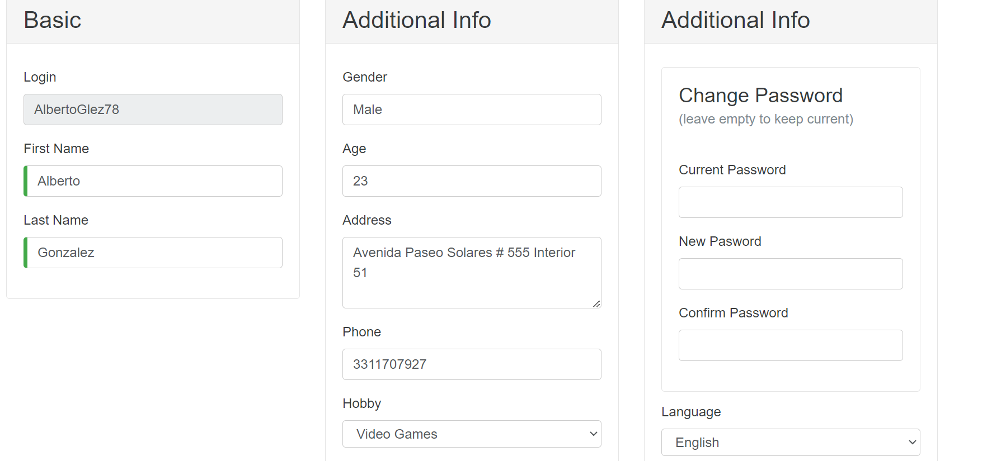

**PLANTILLA DE REPORTE DE ERROR**

|  |  |
| --- | --- |
| Número de Bug | ***BG0006*** |
| Nombre del Tester | *Luis Alberto Vargas González* |
| Titulo | *Orden Alfabético de Popular Make mal implementado* |
| Día del Reporte | *03/05(2024* |
| Sistema Operativo | *Windows 11* |
| Browser | *Chrome.* |
| Prioridad | *Media* |
| Asignado a: | *Enrique Borbona* |

**Descripción**

*Al ingresar al apartado de Popular Make, se oprime el botón de ordenar por Modelo y orden alfabético, sin embargo no se ordenan por orden alfabético pues al parecer no funciona dicho botón.*

**Pasos para la reproducción**

1. *Ingresar a sitio web.*
2. *Ingresar a apartado de Popular Make.*
3. *Utilizar botón de Modelo y verificar ordenamiento*

**Resultado Esperado**

*Debería de poder ordenarse por orden alfabético los modelos de la marca actualmente más popular la cual es Lamborghini*

**Resultado Actual**

*Sin Embargo el botón de Modelo parece estar inactivo y no ordena alfabéticamente los modelos de la marca*

**Impresión de pantalla / video y otros**

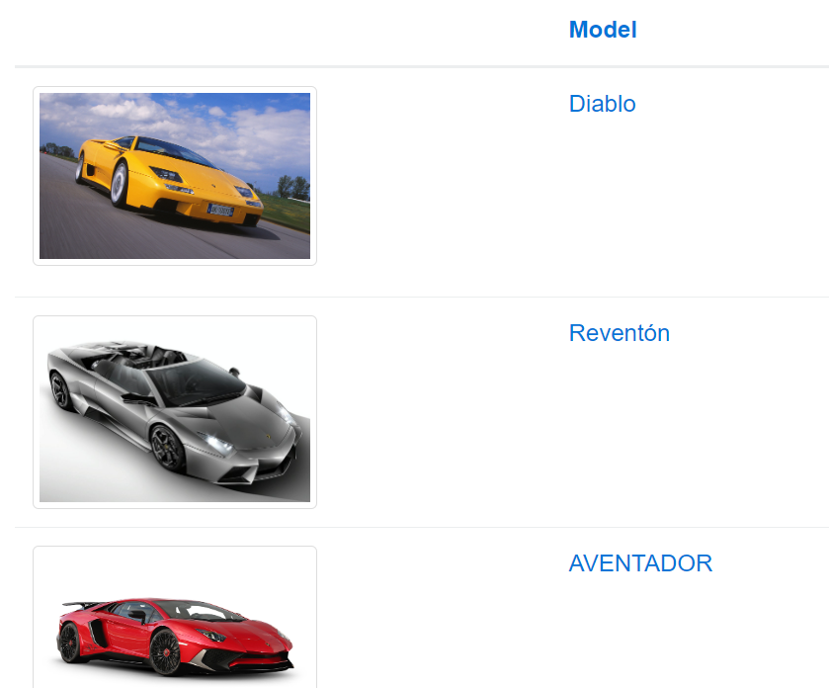

**PLANTILLA DE REPORTE DE ERROR**

|  |  |
| --- | --- |
| Número de Bug | ***BG0007*** |
| Nombre del Tester | *Luis Alberto Vargas González* |
| Titulo | *Botón de rango desordena numéricamente los modelos de la sección de Popular Make* |
| Día del Reporte | *03/05/2024* |
| Sistema Operativo | *Windows 11* |
| Browser | *Chrome* |
| Prioridad | *Media* |
| Asignado a: | *Enrique Borbona* |

**Descripción**

*Al ingresar al área de Popular Make dentro del sitio web y utilizar el botón de rango , se desordenan los modelos de vehículos.*

**Pasos para la reproducción**

1. *Ingresar a sitio web.*
2. *Ingresar a sección de Popular Make.*
3. *Utilizar botón de rango y en un dado momento desordenará los vehículos dentro de dicha lista*

**Resultado Esperado**

*Ya sea que se hayan ordenado por orden alfabético o por votos , debería de poder ordenarse por orden numérico*

**Resultado Actual**

*Los números y modelos aparecen ordenados al entrar por 1era vez, pero se desordenan al usar el botón.*

**Impresión de pantalla / video y otros**

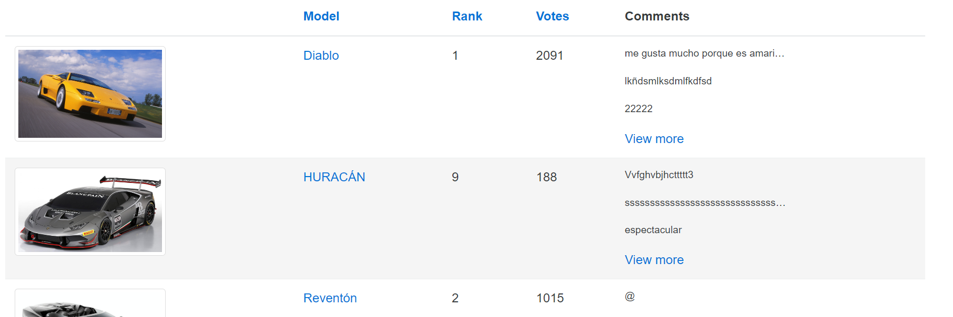

**PLANTILLA DE REPORTE DE ERROR**

|  |  |
| --- | --- |
| Número de Bug | ***BG0008*** |
| Nombre del Tester | *Luis Alberto Vargas González* |
| Titulo | *Desordenamiento de modelos de auto al usar botón de ordenamiento por votos en Popular Make* |
| Día del Reporte | *03/05/2024* |
| Sistema Operativo | *Windows 11* |
| Browser | *Chrome* |
| Prioridad | *Media* |
| Asignado a: | *Enrique Borbona* |

**Descripción**

*Al entrar a la sección de Popular Make y utilizar el botón de ordenamiento por Votos, se desordenan los vehículos.*

**Pasos para la reproducción**

1. *Entrar a sitio web.*
2. *Utilizar botón de ordenamiento por votos.*
3. *Verificar que se orden de mayor a menor cantidad de votos por vehículo.*

**Resultado Esperado**

*Al ser ordenado por medio numérico o alfabético debería de poder ordenarse por igual dicha lista por número de votos en orden Descendente*

**Resultado Actual**

*Al encontrarse ya ordenados los modelos, si se utiliza el botón , se desordenan los modelos.*

**Impresión de pantalla / video y otros**

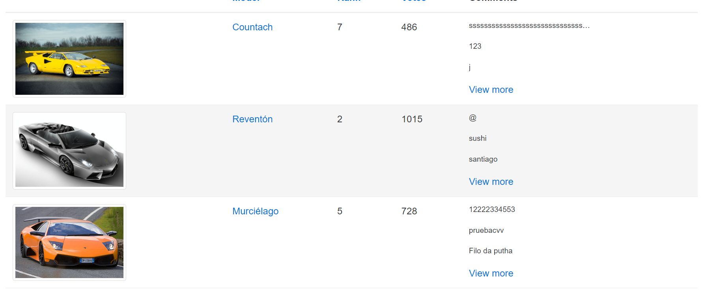

**PLANTILLA DE REPORTE DE ERROR**

|  |  |
| --- | --- |
| Número de Bug | ***BG0009*** |
| Nombre del Tester | *Luis Alberto Vargas González* |
| Titulo | *Botón de Home Page roto* |
| Día del Reporte | *03/05/2024* |
| Sistema Operativo | *Windows 11* |
| Browser | *Chrome* |
| Prioridad | *Media* |
| Asignado a: | *Sebastián Carreros* |

**Descripción**

*Al ingresar al área de Popular Make y querer volver al Home Page, el botón de Buggy rating de la parte superior izquierda no funciona*

**Pasos para la reproducción**

1. *Ingresar a sitio web.*
2. *Ingresar a apartado de Popular Make*
3. *Tratar de utilizar botón de Home Page.*

**Resultado Esperado**

*Se espera poder regresar a la página principal del sitio al presionar el botón.*

**Resultado Actual**

*El Botón no actúa y permanecemos dentro de Popular Make*

**Impresión de pantalla / video y otros**



**PLANTILLA DE REPORTE DE ERROR**

|  |  |
| --- | --- |
| Número de Bug | ***BG00010*** |
| Nombre del Tester | *Luis Alberto Vargas González* |
| Titulo | *Desordenamiento de modelos de autos al usar botón de Rango en Overall Rating* |
| Día del Reporte | *03/05/2024* |
| Sistema Operativo | *Windows 11* |
| Browser | *Chrome* |
| Prioridad | *Alta* |
| Asignado a: | *Sebastián Carreros* |

**Descripción**

*Al usar el botón de Rango en la sección de Overall Rating se desordenan los modelos de autos*

**Pasos para la reproducción**

1. *Entrar en sitio web.*
2. *Entrar en sección de Overall Rating.*
3. *Utilizar botón de Rango y verificar.*

**Resultado Esperado**

*Se esperaría que se ordenasen los modelos de vehículos de acuerdo al rango en orden Descendente( De más popular a menor)*

**Resultado Actual**

*Aparecen los modelos desordenados y sin ninguna lógica de orden.*

**Impresión de pantalla / video y otros**

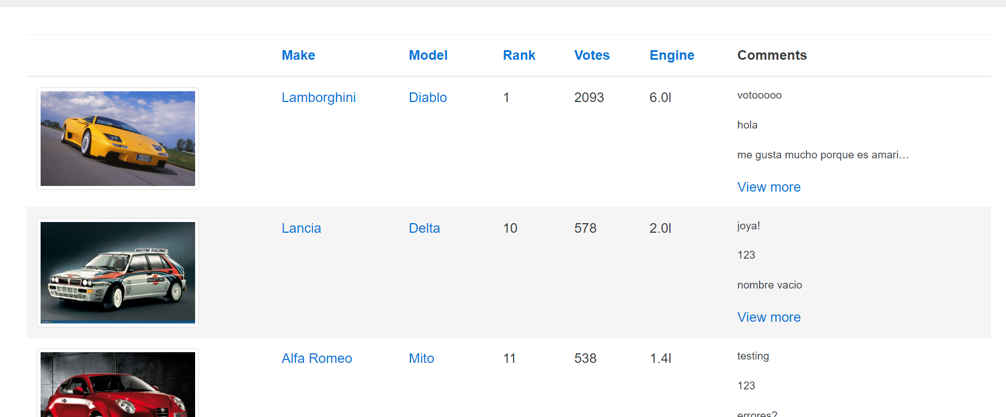

**PLANTILLA DE REPORTE DE ERROR**

|  |  |
| --- | --- |
| Número de Bug | ***BG00011*** |
| Nombre del Tester | *Luis Alberto Vargas González* |
| Titulo | *Aparición de bug de modelos al usar botón de Engine* |
| Día del Reporte | *03/05/2024* |
| Sistema Operativo | *Windows 11* |
| Browser | *Chrome* |
| Prioridad | *Baja* |
| Asignado a: | *Enrique Borbona* |

**Descripción**

*Al dar clic en el botón de Engine dentro de la sección de Overall Rating por una cantidad de alrededor de 3 segundos se ordenan los modelos de menor a mayor pero el 1er resultado no muestra la fotografía del vehículo, 1er resultado es Lancia Ypsilon.*

**Pasos para la reproducción**

1. *Entrar en sitio web.*
2. *Entrar en sección Overall Rating.*
3. *Dar clic en botón Engine y mirar atentamente los resultados*

**Resultado Esperado**

*Ordenar los modelos de autos según el cilindraje del moto de menor a mayor ( Ascendente) y mostrar correctamente todos los resultados.*

**Resultado Actual**

*Se genera un cierto bug dentro del sistema donde el 1er resultado ( el de cilindraje más pequeño) no se muestra su fotografía correspondiente.*

**Impresión de pantalla / video y otros**

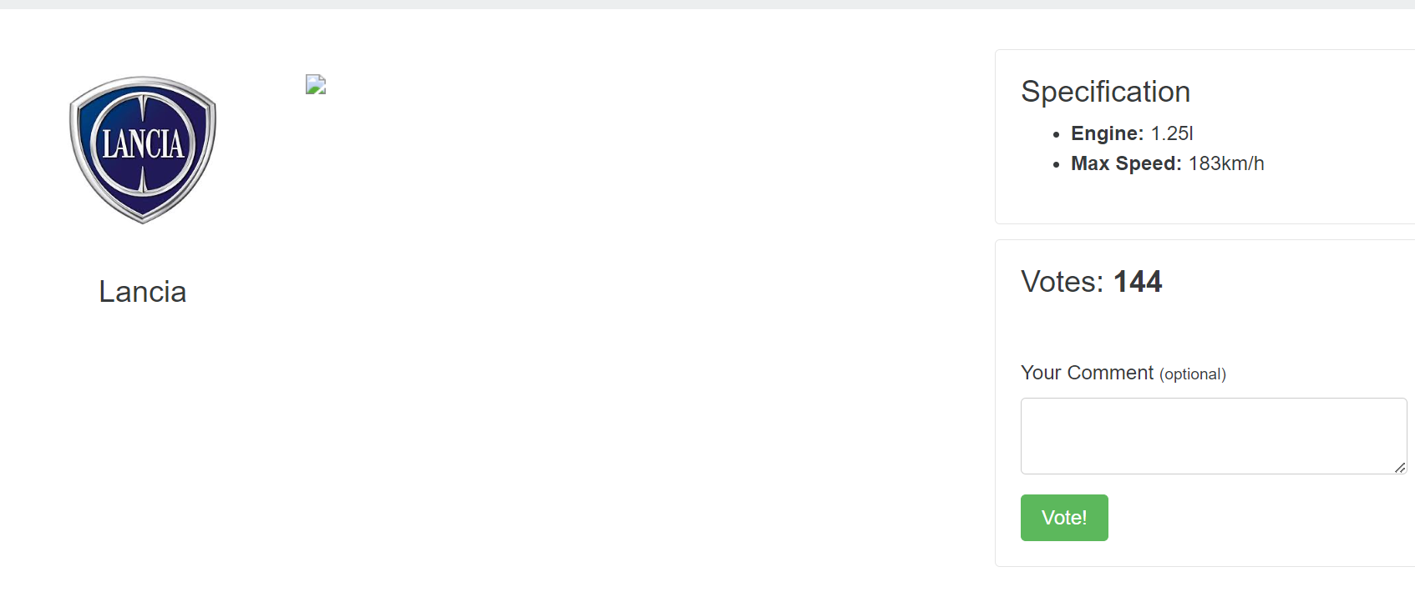

**PLANTILLA DE REPORTE DE ERROR**

|  |  |
| --- | --- |
| Número de Bug | ***BG00012*** |
| Nombre del Tester | *Luis Alberto Vargas González* |
| Titulo | *Al dar clic al botón de Back del navegador a lista de modelos completa, se regresa la primera página y no a la que estaba actualmente* |
| Día del Reporte | *04/05/2024* |
| Sistema Operativo | *Windows 11* |
| Browser | *Chrome* |
| Prioridad | *Media* |
| Asignado a: | *Vanessa Dupont* |

**Descripción**

*Al entrar a la sección de Overall Rating y pasar la primera página de la lista, y al entrar en cualquier modelo la lista de la 2da página , y al usar el botón de back, nos devuelve al inicio de la Overall Rating ( 1era pagina)*

**Pasos para la reproducción**

1. *Entrar a sitio web.*
2. *Entrar a Overall Rating y pasar a la 2da,3era,4ta o 5ta pagina de modelos.*
3. *Seleccionar cualquier modelo de esas paginas y usar el botón de back del navegador*

**Resultado Esperado**

*Que al usar el botón de back del navegador se pueda regresar a la pagina donde esta listado el modelo ( en mi caso seleccioné un modelo de la página y quiero volver a la página 2) que seleccionamos para poder seguir adelante con la búsqueda.*

**Resultado Actual**

*Al hacer clic en el botón Back del navegador , se nos devuelve a la primera pagina de la lista de Overall Rating, esto no genera problemas actualmente pero si se tratase de mas de 10 páginas , seria un problema para los usuarios tener que volver a recorrer muchas páginas para poder seguir adelante con su búsqueda.*

**Impresión de pantalla / video y otros**



**PLANTILLA DE REPORTE DE ERROR**

|  |  |
| --- | --- |
| Número de Bug | ***BG00013*** |
| Nombre del Tester | *Luis Alberto Vargas González* |
| Titulo | *Al seleccionar el modelo “Bugatti Veyron” no se despliega en su información el logo de su marca.* |
| Día del Reporte | *04/05/2024* |
| Sistema Operativo | *Windows 11* |
| Browser | *Chrome* |
| Prioridad | *Baja* |
| Asignado a: | *Vanessa Dupont* |

**Descripción**

*Al estar explorando la lista de modelos en Overall Rating encontré que el modelo Bugatti Veyron y seleccionarlo , no despliega correctamente el logotipo de su marca.*

**Pasos para la reproducción**

1. *Entrar a sitio web.*
2. *Entrar a Overall Rating y pasar a la pagina 4.*
3. *Buscar modelo y seleccionarlo.*

**Resultado Esperado**

*Al seleccionar cualquier modelo, que se despliegue su imagen así como el logotipo de su marca*

**Resultado Actual**

*Al seleccionar el modelo , solo se despliega la imagen del modelo y no de la marca.*

**Impresión de pantalla / video y otros**

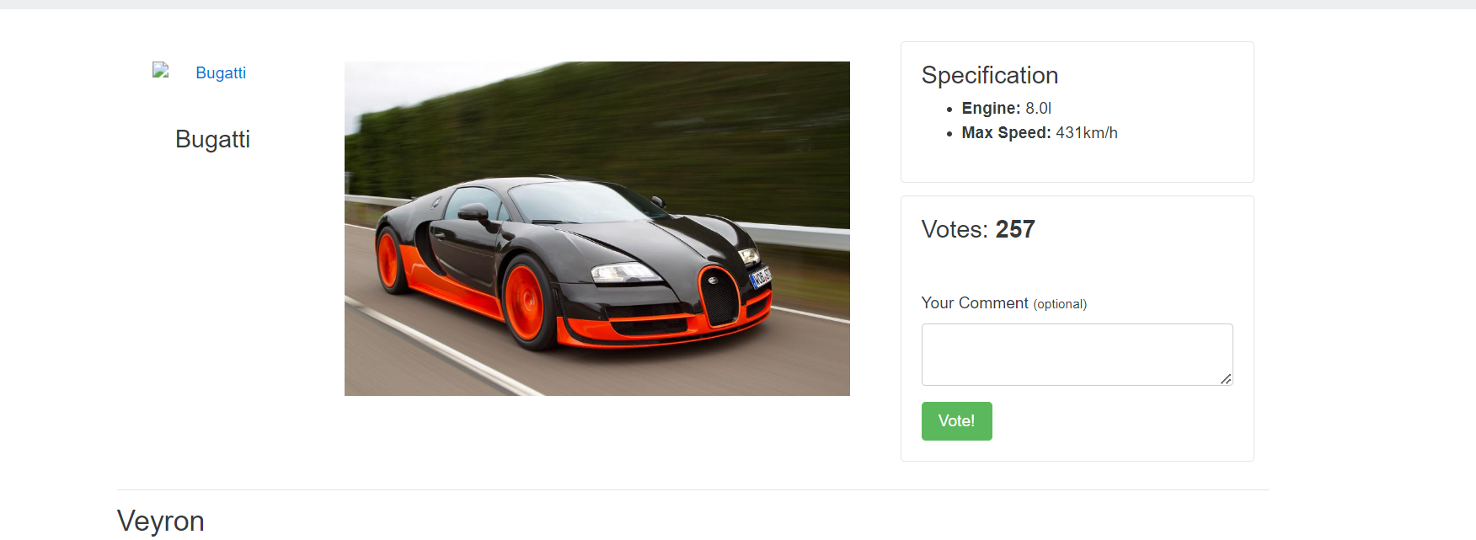

**PLANTILLA DE REPORTE DE ERROR**

|  |  |
| --- | --- |
| Número de Bug | ***BG00014*** |
| Nombre del Tester | *Luis Alberto Vargas González* |
| Titulo | *Al Seleccionar el modelo “Lancia Stratos” no se despliega ninguna información* |
| Día del Reporte | *04/05/2024* |
| Sistema Operativo | *Windows 11* |
| Browser | *Chrome* |
| Prioridad | *Alta* |
| Asignado a: | *Sebastián Carreros* |

**Descripción**

*Al entrar en la sección de Overall Rating, y pasar al último modelo que es el Lancia Stratos, al seleccionarlo nos encontramos con que no se despliega ningún tipo de información del modelo , ni su marca, ni su fotografía ,así como tampoco comentarios acerca del modelo o información del modelo*

**Pasos para la reproducción**

1. *Entrar al sitio web.*
2. *Entrar a la sección de Overall Rating y seleccionar la página 4.*
3. *Buscar el modelo Lancia Stratos y seleccionarlo*

**Resultado Esperado**

*Se debería de desplegar la información del modelo, su fotografía ampliada, el logotipo de la marca, así como la lista de comentarios de los usuarios que han votado por el modelo.*

**Resultado Actual**

*Solo se despliega la sección de votación y la caja para generar comentarios*

**Impresión de pantalla / video y otros**

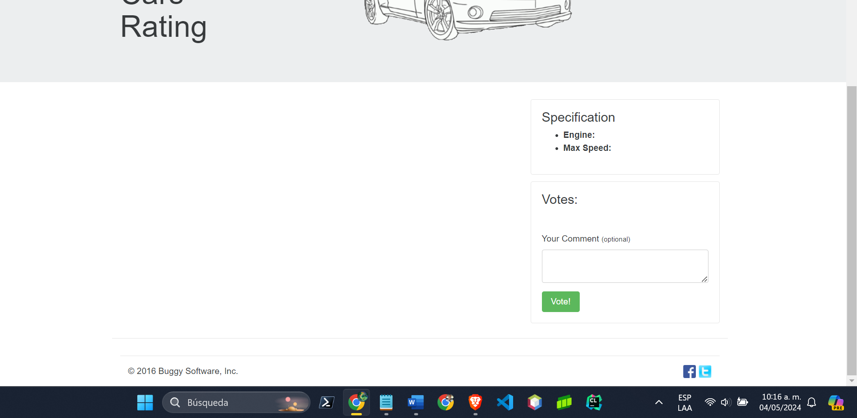

**PLANTILLA DE REPORTE DE ERROR**

|  |  |
| --- | --- |
| Número de Bug | ***BG00015*** |
| Nombre del Tester | *Luis Alberto Vargas González* |
| Titulo | *Link de Twitter (x) Roto en Overall Rating* |
| Día del Reporte | *04/05/2024* |
| Sistema Operativo | *Windows 11* |
| Browser | *Chrome* |
| Prioridad | *Media* |
| Asignado a: | *Vanessa Dupont* |

**Descripción**

*Al seleccionar el logotipo de Twitter en la primera página de Overall Rating se nos lleva a un link roto de Twitter*

**Pasos para la reproducción**

1. *Entrar en sitio web.*
2. *Entrar en Overall Rating.*
3. *Dar Clic en botón de Twitter y esperar a que se abra el link.*

**Resultado Esperado**

*Llevar al usuario a la pagina de Twitter del sitio o del creador del sitio.*

**Resultado Actual**

*Nos lleva a un multienlace de sitios debido a que el link esta roto.*

**Impresión de pantalla / video y otros**

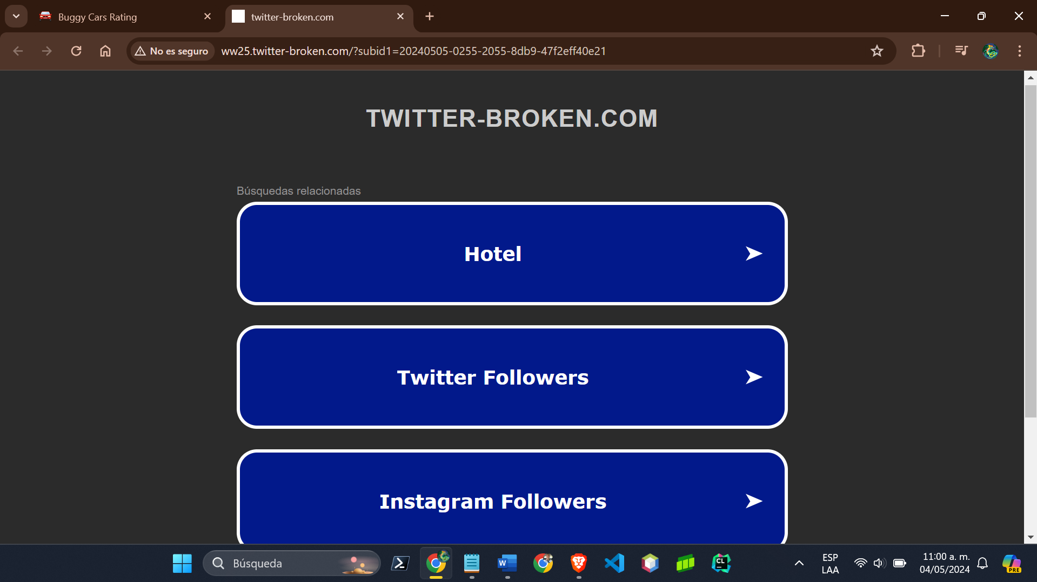

**PLANTILLA DE REPORTE DE ERROR**

|  |  |
| --- | --- |
| Número de Bug | ***BG00016*** |
| Nombre del Tester | *Luis Alberto Vargas González* |
| Titulo | *No se despliegan los nombres de usuarios en comentarios de algunos modelos de autos.* |
| Día del Reporte | *04/05/2024* |
| Sistema Operativo | *Windows 11* |
| Browser | *Chrome* |
| Prioridad | *Media.* |
| Asignado a: | *Vanessa Dupont* |

**Descripción**

*Al entrar en los siguientes modelos de autos no se despliegan los nombres de usuarios que comentaron acerca de los modelos:*

1. Lamborghini Diablo.

2. Pagani Zonda.

3. Lamborghini Reventón.

4. Alfa Romeo Guilia Quadrifoglio.

5. Lamborghini Aventador.

6. Lamborghini Veneno.

7. Lamborghini Murciélago.

8. Lancia Stratos

**Pasos para la reproducción**

1. *Entrar en el sitio web y dirigirse a Overall Rating.*
2. *Seleccionar cada uno de los modelos previamente descritos.*
3. *Verificar bug.*

**Resultado Esperado**

*Deben Desplegarse los nombres de los usuarios que han comentado acerca de los modelos de autos.*

**Resultado Actual**

*No se despliegan los nombres de usuarios que han comentado en dichos modelos.*

**Impresión de pantalla / video y otros**

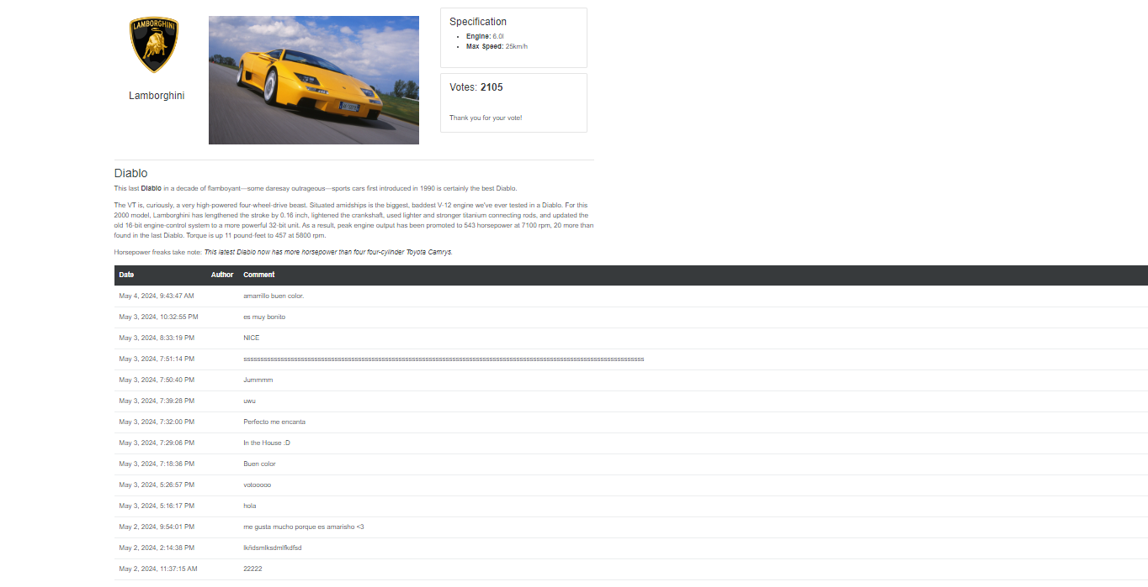

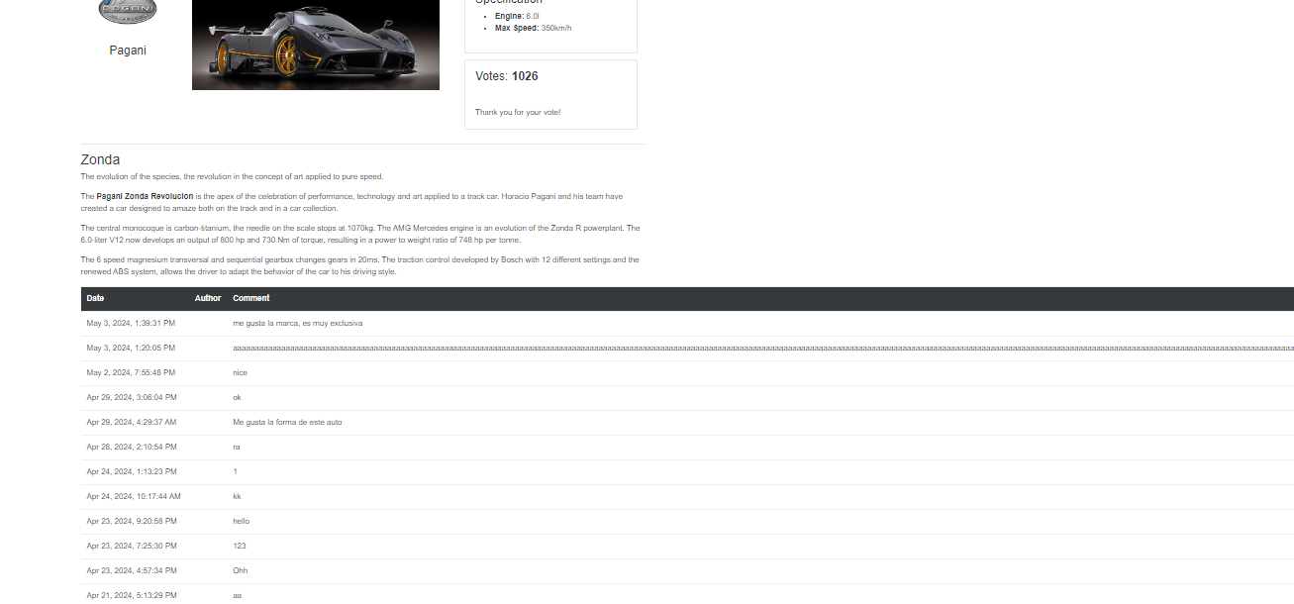

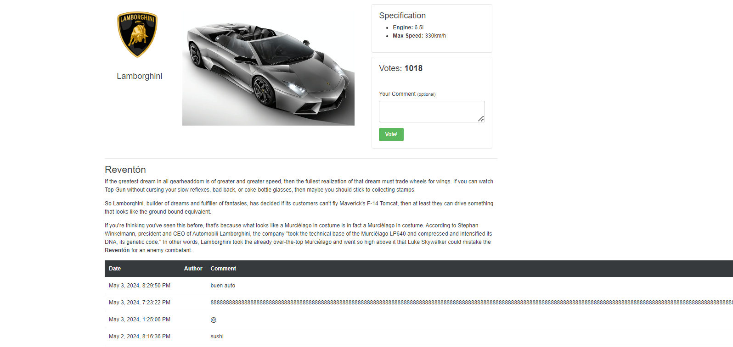

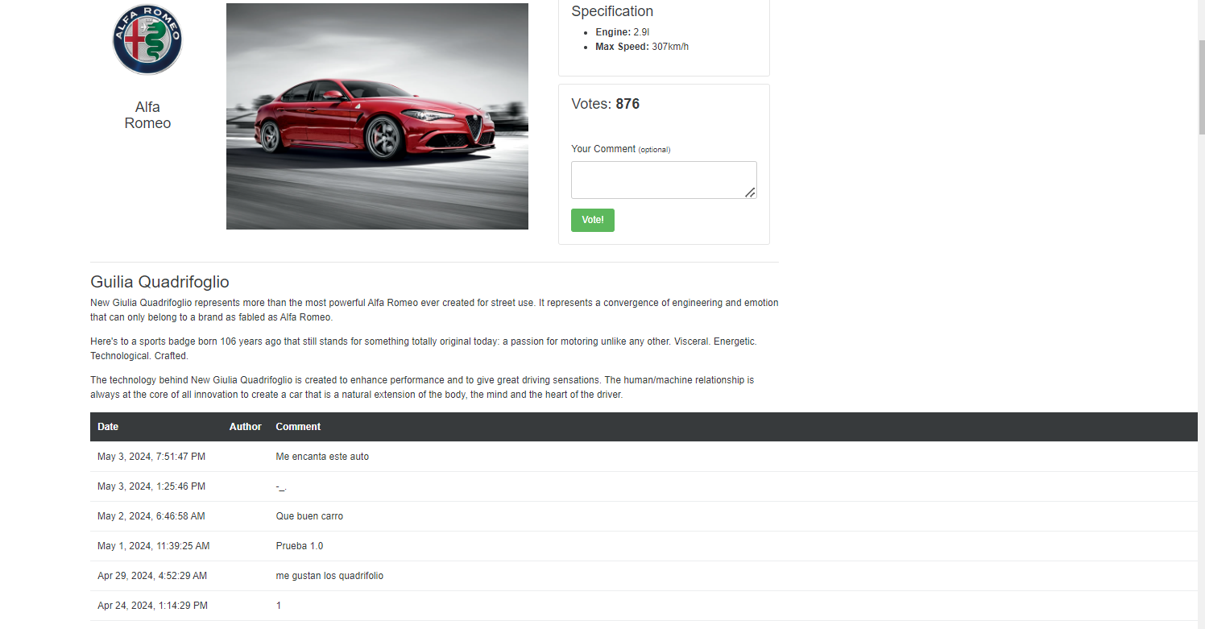

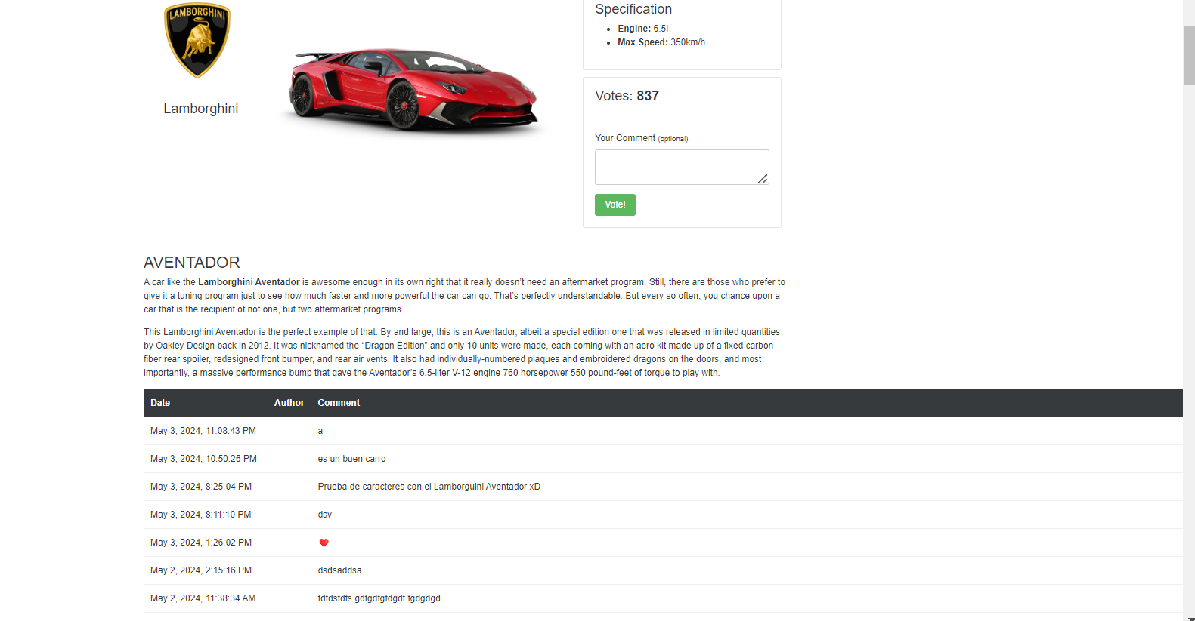

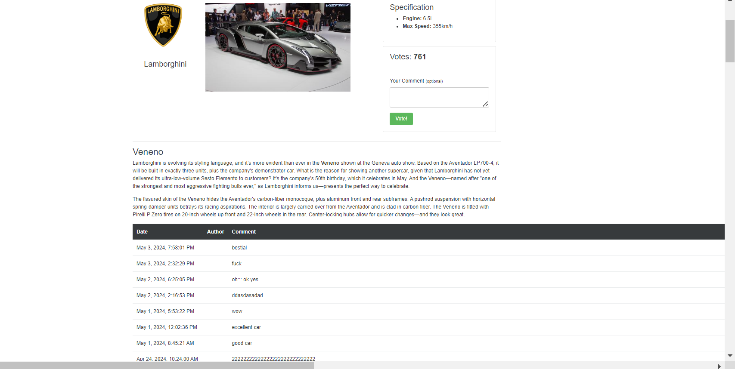

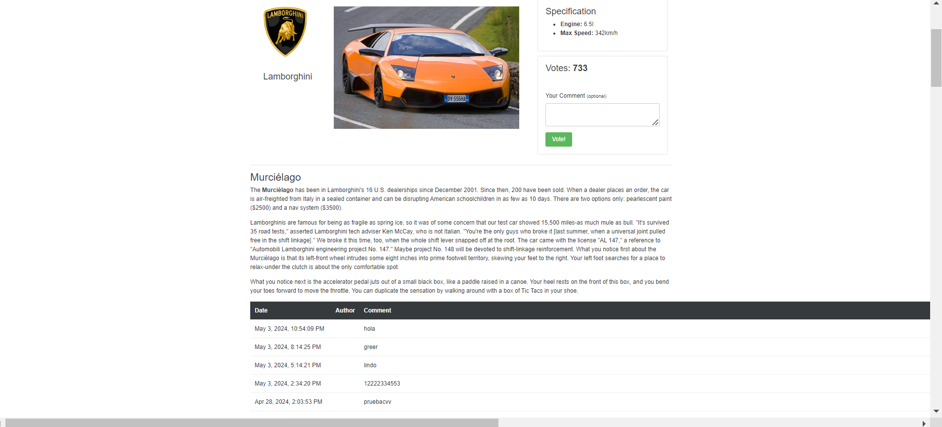

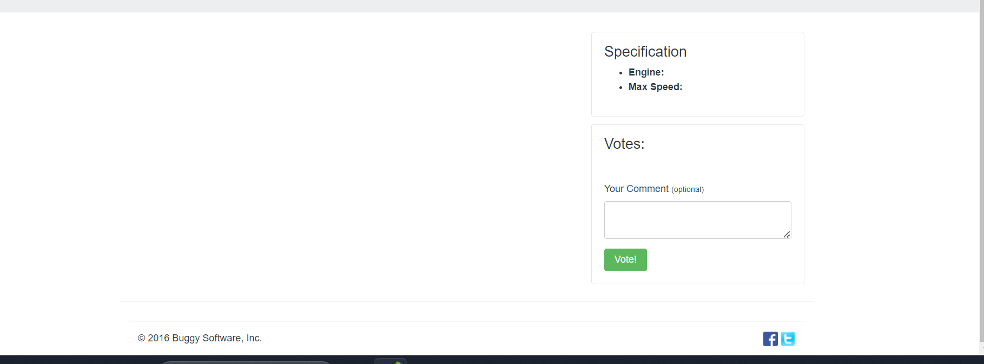

**PLANTILLA DE REPORTE DE ERROR**

|  |  |
| --- | --- |
| Número de Bug | ***BG00017*** |
| Nombre del Tester | *Luis Alberto Vargas González* |
| Titulo | *No se puede visualizar el modelo mas popular en Navegador firefox* |
| Día del Reporte | *03/05/2024* |
| Sistema Operativo | *Windows 11* |
| Browser | *Firefox* |
| Prioridad | *Alta* |
| Asignado a: | *Sebastián Carreros* |

**Descripción**

*Al seleccionar el apartado de modelo mas popular no se despliega en ningún momento en el navegador Firefox , se queda atascado el sitio web*

**Pasos para la reproducción**

1. *Ingresar al sitio web*
2. *Ingresar al apartado de Most Popular.*
3. *Seleccionar apartado y verificar que no responde*

**Resultado Esperado**

*Deberían de poder seleccionar el apartado y que nos despliegue la información.*

**Resultado Actual**

*Se queda atascado en la petición de la información.*

**Impresión de pantalla / video y otros**

